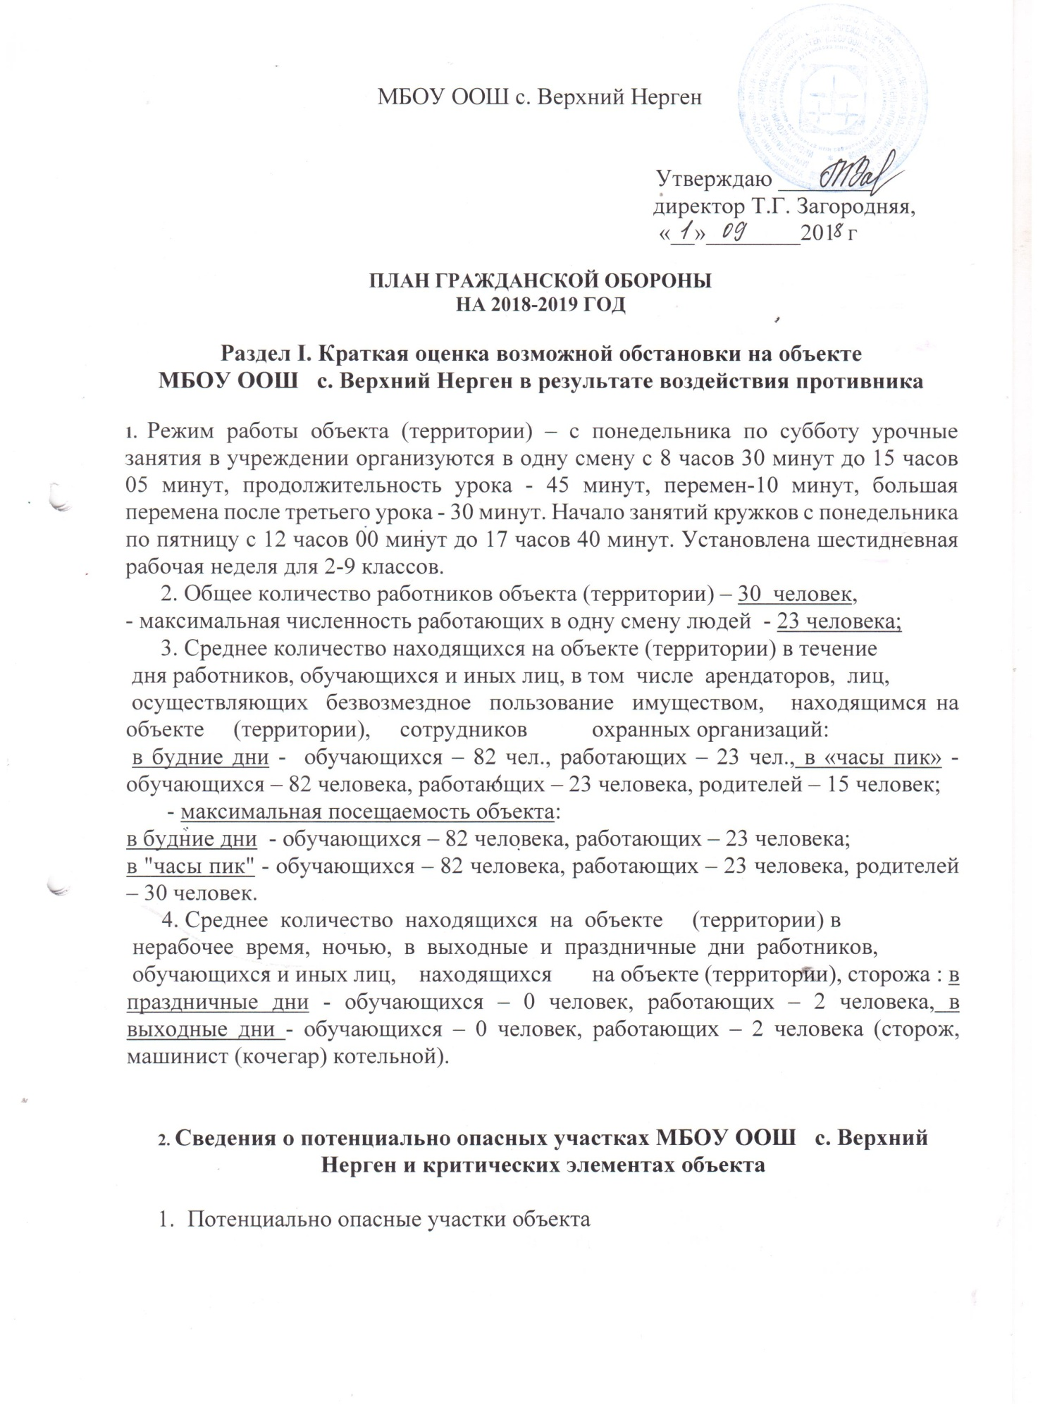
- Потенциально опасные участки объекта

N п/п | Наименование | Количество работников, обучающихся и иных лиц, находящихся на участке, человек | Общая площадь, кв. метров | Характер террористической угрозы | Характер возможных последствий
1 | котельная | 1 | 9,8 | возгорание суточного запаса дров в случае поджога и подрыва печи | пожар
2 | кухня | 1 | 10,9 | возгорание в случае подрыва печи | пожар
3 | лаборантская | 1 | 12,8 | возгорание воспламеняющихся веществ | пожар, химическое отравление

2. Критические элементы объекта МБОУ ООШ с. Верхний Нерген

N п/п | Наименование | Количество работников, обучающихся и иных лиц, находящихся на участке, человек | Общая площадь, кв. метров | Характер террористической угрозы | Характер возможных последствий
 | нет | - | - | - | -

3. Возможные места и способы проникновения террористов на объект МБОУ ООШ с. Верхний Нерген: проникновение террористов через окна, форточки первого этажа или путём разбивания стекол на окнах, через двери первого или второго этажа в ночное время между осмотрами сторожа, днем во время уроков, перемен, праздников, пронос и закладка взрывных устройств возможны при завозе продуктов питания, иных товаров, а также при проведении ремонтных работ, возможности проникновения из соседних домов, в том числе по коммуникационным путям нет.
4. Наиболее вероятные средства поражения, которые могут применить
террористы при совершении террористического акта: возможен захват заложников с применением взрывчатых и отравляющих веществ, взрывное устройство в учреждение может быть заброшено в остекленные окна первого и второго этажа с улицы Зеленая, на крышу здания - с восточной и северных сторон здания с территории, расположенной за изгородью здания школы, на балкон - с западной стороны школы, на территорию школы - с западной, южной, восточной и северных сторон через изгородь.

3. Прогноз последствий в результате воздействия противника на объекте МБОУ ООШ с. Верхний Нерген
Предполагаемые модели действий нарушителей: в связи с недостаточностью и неквалифицированной охраной на объекте возможен захват заложников, подлог взрывного устройства в помещения школы, в результате взрыва которого, возможно полное или частичное разрушение здания и возникновение пожара. Существует возможность установки взрывных устройств на крышах и внутри надворных построек (туалета, мусоросборного ящика), в ящиках с песком с западной стороны здания школы, на спортивной площадке, в местах складирования дров - швырка для их дальнейшего возгорания; при применении отравляющего вещества может произойти частичное заражение помещений образовательного учреждения за короткий промежуток времени;
2. Вероятные в результате воздействия противника на объекте (территории): площадь возможного разрушения, возгорания – 659,1 кв.м., площадь возможного заражения – 7845,4 кв.м.

4. Оценка социально-экономических последствий в результате воздействия противника на объекте (территории)

N п/п | Возможные людские потери | Возможные нарушения инфраструктуры | Возможный экономический ущерб, рублей
1 | 25 человек | разрушение здания, загромождение выходов | 264 728,87

5. Силы и средства, привлекаемые для обеспечения антитеррористической защищенности объекта (территории)

1. Силы, привлекаемые для обеспечения антитеррористической
защищенности объекта (территории) - охрана объекта осуществляется штатными работниками – сторожами в ночное время, педагогами и техническим персоналом в дневное время;
В ночное время находится один сторож в будние дни с 20-00 до 08-00ч., в воскресенье с 08-00 до 08-00ч. С 08-00 до 17-00ч. охрана объекта осуществляется дежурными администратором, педагогами, техническим и учебно-вспомогательным персоналами, с 17-00 до 20-00ч. охрану осуществляет один дежурный педагог. Места нахождения постов охраны – учительская. Схема движения охраны в ночное время на прилегающей территории и внутри здания имеются.
2. Средства, привлекаемые для обеспечения антитеррористической защищенности объекта (территории) - перечень имеющихся технических средств защиты по группам:
- территория школы огорожена частично деревянным забором из штакетника высотой 1,2-1,3 м., общей протяженностью – 217,1 м.
- защитных средств, технических средств обнаружения, сигнализации, видеонаблюдения на ограждении нет.
- контрольно-пропускного пункта для прохода персонала, посетителей, проезда автомобильного транспорта, для завоза товаров нет. Контроль за нахождением посторонних лиц на территории учреждения осуществляется дежурным администратором, учителем, гардеробщицей, дворником с 08-00 до 20-00 часов в будние дни; сторожем с 20-00 до 08-00 часов в будние дни, с 08-00 до 08-00 часов следующего дня в праздничные и выходные дни.
- технических средств сигнализации, контроля, видеонаблюдения, обнаружения металлических предметов и оружия, кнопками тревожной сигнализации, принудительной остановки автотранспорта – нет.
- системы аварийного электроснабжения нет. Имеется возможность отключения электроснабжения по группам. Имеется автономный генератор для бесперебойной работы котельного оборудовании. Возможности скрытого подхода к ним нет. Электроснабжение осуществляется от дизельного генератора, расположенного на сельской дизельной станции на расстоянии -800м.

Раздел II. Выполнение мероприятий гражданской обороны в ОУ при планомерном приведении его в готовность

1. С получением распоряжения на проведение первоочередных мероприятий ГО I очереди выполнить пункты 1-10 календарного плана.
С получением распоряжения на проведение первоочередных мероприятий ГО II очереди выполнить пункты 11-18 календарного плана.
С получением распоряжения на проведение мероприятий «мероприятий ГО III очереди» выполнить пункты 19-25 календарного плана.

Раздел III. Выполнение мероприятий гражданской обороны при внезапном нападении противника

1. Меры по инженерно-технической защите объекта МБОУ ООШ с. Верхний Нерген:
а) объектовые и локальные системы оповещения: техническая система оповещения об эвакуации, при срабатывании АПС (прибор управления с акустической системой «Рокот-3») включается сигнал «Тревога!», который сопровождается голосовым оповещением, текстом «Внимание! Пожарная тревога!»;_______________________________________________________ наличие, марка, характеристика)
б) резервные источники электроснабжения, теплоснабжения,
газоснабжения, водоснабжения, системы связи: система энергоснабжения: электроснабжение с глухозаземлённой нейтралью предназначено для освещения помещений и подключения технологического оборудования пищеблока, схема электроснабжения хранится в кабинете директора, ответственный директор Загородняя Т.Г.; имеется резервный источник энергоснабжения – генератор бензиновый GG – 2.0 М (30801015); система водоснабжения: вода привозная по договору с МУП «НТК» Нанайского муниципального района; здание не канализовано; система отопления, однотрубная, с нижним розливом теплоносителя, с чугунными приборами отопления; схема системы отопления хранится в кабинете директора, ответственный Загородняя Т.Г.; вентиляция естественная, проветривание через форточки; системы кондиционирования нет; ящик вводного распределительного устройства закрыт на замок; доступ в котельную строго запрещён. В организации имеется телефон, номер 44-7-21. Связь осуществляется по стационарному телефону и по сотовой связи с администрацией, вышестоящей организацией, правоохранительными органами: УФСБ, УНД и ПР ГУ МЧС, ОМВД, ДДС Правительства края, ЕДДС муниципального района,
-39 ПЧ 1-ОПС Хабаровского края с.Джонка - 4-41-01, 4-41-02;
-79 ПЧ 1- ОПС Хабаровского края с.Троицкое - 001; 4-13-01;
- Участковый – телефон 89841700102;
- ФАП с. Верхний Нерген -4-47-22;__________________________
(наличие, количество, характеристика)
в) технические системы обнаружения несанкционированного
проникновения на объект (территорию), оповещения о несанкционированном
проникновении на объект (территорию) или системы физической защиты - нет;_________________________________________
(наличие, марка, количество)
г) стационарные и ручные металлоискатели – нет;
(наличие, марка, количество)
д) телевизионные системы охраны – имеется, видеокамера PB-1113 CL 28-12, две видеокамеры;_____________________________________________
(наличие, марка, количество)
е) системы охранного освещения _____имеется, система энергоснабжения: энергоснабжение с глухозаземленной нейтралью предназначена для освещения помещений и подключения технологического оборудования пищеблока. Схема электроснабжения хранится в кабинете директора. _______________________
(наличие, марка, количество)
2. Меры по физической защите объекта (территории):
а) количество контрольно-пропускных пунктов (для прохода людей и
проезда транспортных средств) ________нет______________________;
б) количество эвакуационных выходов (для выхода людей и выезда
транспортных средств) ________два__________________________;
в) наличие на объекте (территории) электронной системы пропуска
_________________нет_____________________________________________;
(тип установленного оборудования)
г) укомплектованность личным составом нештатных
аварийно-спасательных формирований (по видам подразделений) _нет____.
(человек, процентов)
3. Меры по пожарной безопасности объекта (территории):
а) наличие документа, подтверждающего соответствие объекта
(территории) установленным требованиям пожарной безопасности: декларация пожарной безопасности, регистрационный номер 08-228-824-022-1 от 30.08.2017г.____________________________________________________
(реквизиты, дата выдачи)
б) наличие системы внутреннего противопожарного водопровода
______________________нет____________________________________;
(характеристика)
в) наличие противопожарного оборудования, в том числе
автоматической системы пожаротушения - учреждение оснащено: огнетушителями - ОП – 3, ОП – 4, ОУ – 2, ОУ – 3, ОУ – 5; технической системой оповещения об эвакуации, при срабатывании АПС включается сигнал «Тревога!», который сопровождается голосовым оповещением, текстом «Внимание! Пожарная тревога!»; на стенах коридоров и лестничных клеток наклеены светящиеся знаки направления движения при эвакуации, над всеми эвакуационными выходами имеются световые табло «Выход»; планы эвакуации, знаки, подложки под огнетушители светятся в темноте; автоматической системы пожаротушения – нет;
(тип, марка)
г) наличие оборудования для эвакуации из зданий людей ______нет__
(тип, марка)
4. План взаимодействия с территориальными органами безопасности,
территориальными органами МВД России и территориальными органами Росгвардии по защите объекта (территории) от террористических угроз – имеется, договор на охрану объекта с помощью мониторинга от 01.01.2017 года №109________________________________________________
(наличие и реквизиты документа)

ПЛАН ОСНОВНЫХ МЕРОПРИЯТИЙ ПО ГО И ЗАЩИТЕ ОТ ЧС
НА 2017-2018 год
МБОУ ООШ с. Верхний Нерген

ГЛАВНОЙ ЗАДАЧЕЙ по подготовке в области ГО и защиты от ЧС персонала МБОУ ООШ с. Верхний Нерген на 2017-2018 год считать:
1) в области защиты от чрезвычайных ситуаций – реализацию мероприятий, направленных на снижение рисков и смягчение последствий возможных чрезвычайных ситуаций природного и техногенного характера, обеспечение готовности формирований к ликвидации чрезвычайных ситуаций, подготовку работников школы к действиям при чрезвычайных ситуациях;
2) в области гражданской обороны – обеспечение повседневной готовности органов управления и формирований гражданской обороны к выполнению возложенных на них задач при переводе на условия военного времени, возникновении чрезвычайных ситуаций.

N | Наименование  мероприятий | Сроки исполнения | Ответственные  исполнители | Кто привлекается | Отметка о выполнении
I. Мероприятия, проводимые под руководством вышестоящих органов управления по делам ГОЧС при участии МБОУ ООШ с. Верхний Нерген
1. | Учебно-методический сбор с уполномоченными по ГО и ЧС, проводящих КУ в 2019 г. |  | Заместитель начальника органа управления ГО и ЧС | Руководитель ГО и ЧС
2. | Комплексная проверка по вопросам ГО и защиты от ЧС |  | Зам начальника отдела регионального госнадзора по ЧС комитета Правительства Хаб. Края по ГЗ | Руководитель ГО и ЧС
3. | Занятия по профессиональной подготовке с уполномоченными по ГО и ЧС образовательного учреждения | Один раз в месяц по плану органа управления ГО и ЧС | Управление ГО и ЧС | Руководитель ГО и ЧС
II. Мероприятия, проводимые руководителем ГО и уполномоченным по делам ГО и ЧС МБОУ ООШ с. Верхний Нерген
1. Организационные мероприятия
1. | Сбор руководящего состава по подведению итогов и постановке задач на предстоящий год | ноябрь | Руководитель ГО | Заместитель директора ОУ,
2. | Учебно-методический сбор по обучению персонала действиям в области безопасности жизнедеятельности |  | Руководитель ГО и ЧС | Учителя, техперсонал
3. | Разработка планирующих документов по вопросам ГО и защиты от ЧС на год |  | Руководитель ГО и ЧС | Заместитель директора ОУ
4. | Подготовка и представление в учебный отдел органа управления ГОЧС заявок на обучение по установленной форме | 1 раз в 5 лет | Руководитель ГО и ЧС | Заместитель директора ОУ
5. | Корректировка (разработка) плана ГО и плана действий по предупреждению и ликвидации ЧС | 1 раз в год | Руководитель ГО и ЧС | Заместитель директора ОУ
2. Учения, объектовые и штабные тренировки ГО
1. | Тренировка по эвакуации из зданий и помещений ОУ | 1 раз в год | Руководитель ГО и ЧС | Заместитель директора ОУ, учителя, работники, обучающиеся ОУ
3. Подготовка руководящего состава
1. | Обучение в УМЦ ГО и ЧС и на курсах ГО |  | УМЦ, курсы ГО | Директор ОУ, Заместитель директора ОУ,
2. | Самостоятельное изучение программы обучения в области ГО и защиты от ЧС |  | Руководитель ГО и ЧС | Заместитель директора ОУ,
3. | Сдача зачетов по изучаемым темам |  | Руководитель ГО и ЧС | Заместитель директора ОУ,
4. | Тренировки по сигналу «Сбор» |  | Руководитель ГО и ЧС | Персонал ОУ
5. Обучение педагогического и технического персонала
1. | Изучение и практическая отработка тем программы обучения в области гражданской обороны и защиты от ЧС |  | Руководители учебных групп | Педагогический и технический персонал
2. | Тренировки по сигналу «Внимание всем!» |  | Заместитель директора ОУ | Персонал ОУ
3. | Участие персонала ОУ в учениях и тренировках проводимых вышестоящими органами ГО и ЧС |  | Директор, уполномоченный по ГО и ЧС | Персонал ОУ
6. Совершенствование учебно-материальной базы
1. | Обновление стендов и наглядных пособий по ГО и ЧС и пожарной безопасности в ОУ |  | Руководитель ГО и ЧС, заместитель директора | Члены КЧС
2. | Разработка, размножение и выдача нормативных документов и учебно-методических пособий для персонала ОУ |  | Руководитель ГО и ЧС | Члены КЧС
3. | Приобретение наглядных и методических пособий, учебной литературы |  | Руководитель ГО и ЧС
7. Контроль и подготовка учений и тренировок
1. | Подготовка и проведение учений и тренировок |  | Руководитель ГО и ЧС | Заместитель директора ОУ
2. | Проверка хода обучения персонала ОУ |  | Руководитель ГО и ЧС | Заместитель директора ОУ,
3. | Итоговая проверка по вопросам ГО и защите от ЧС |  | Комиссия | Руководитель ГО и ЧС Заместитель директора ОУ

